федеральное государственное бюджетное образовательное учреждение
высшего образования
«Оренбургский государственный медицинский университет»
Министерства здравоохранения Российской Федерации

Кафедра биологии

КОНТРОЛЬНАЯ РАБОТА
по дисциплине
«Экология растений»
студента 2 курса фармацевтического факультета
____ группы
ФИО

Контрольная работа

Модуль 2. Фитоценология и география растений

Вариант 5.

Задание 1. Определите представленные на рисунках типы сукцессий по происхождению, дайте им характеристику.

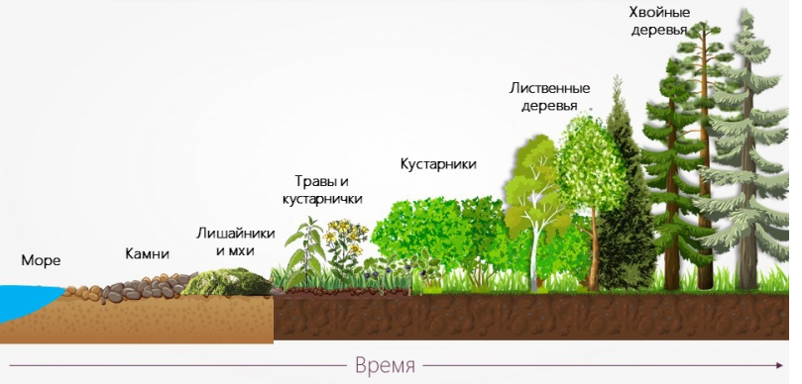
Рис. 1

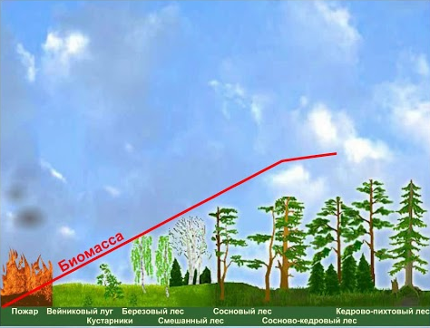
Рис. 2

Задание 2. Флористическое районирование земного шара по А.Тахтаджяну.

Задание 3. Высотная зональность (высотная поясность). Растительность гор.

Задание 4. Растительность пресных водоемов. Адаптивные особенности водных растений.

Задание 5. Ядовитые растения. Приведите примеры и дайте характеристику 5 видам ядовитых растений.

